Web Teknolojileri Dersi

Ad: Muhammet Kemal

Soyad: Güvenç

Numara: B181210076

Şube: 1B

Öğretim Görevlisi: Can Yüzkollar

Konu: Yapılan web sitesinin raporlanması

SAYFALAR HAKKINDA GENEL BİLGİ

* Sayfaların en üstünde sayfanın başlığı bulunur.
* Navbar’da tıklanan bağlantılar yeşil renge bürünür.
* Navbar’da bulunan simgeler Font Awesome aracılığıla yapılmıştır. Aynı zamanda sekmelerin üzerinde bulunan simgelerde bu simgelerin .ico formatına çevrilmiş halleridir.
* Navbar’da bulunan isimler aynı zamanda sekmelerin üzerinde yazar fakat sayfaların üstündeki başlıklar farklıdır.
* Fotoğrafların altındaki yazılar mavi renklidir ve fotoğraf hakkında kısa bir bilgi ve alındığı siteyi belirten kaynak yazılıdır ve bu yazılar kullanıcıyı alındıkları siteye yönlendiren linklerdir.
* Bütün fotoğraflara “alt” özniteliği ile ne oldukları belirtilmiştir.
* Sitede responsive tasarım boostrap ile sağlanmıştır. Gerektiğinde CSS’in media query yapısı kullanılarak da bazı ayarlamalar yapılmıştır.
* Sitede bulunan fotoğraflar kenarları yuvarlatılmış olarak ayarlanmıştır.
* Başlıklar ve yazılar için iki farklı font kullanılmıştır. CSS dosyasında kaynakları belirtilmiştir.

HAKKIMDA SAYFASI

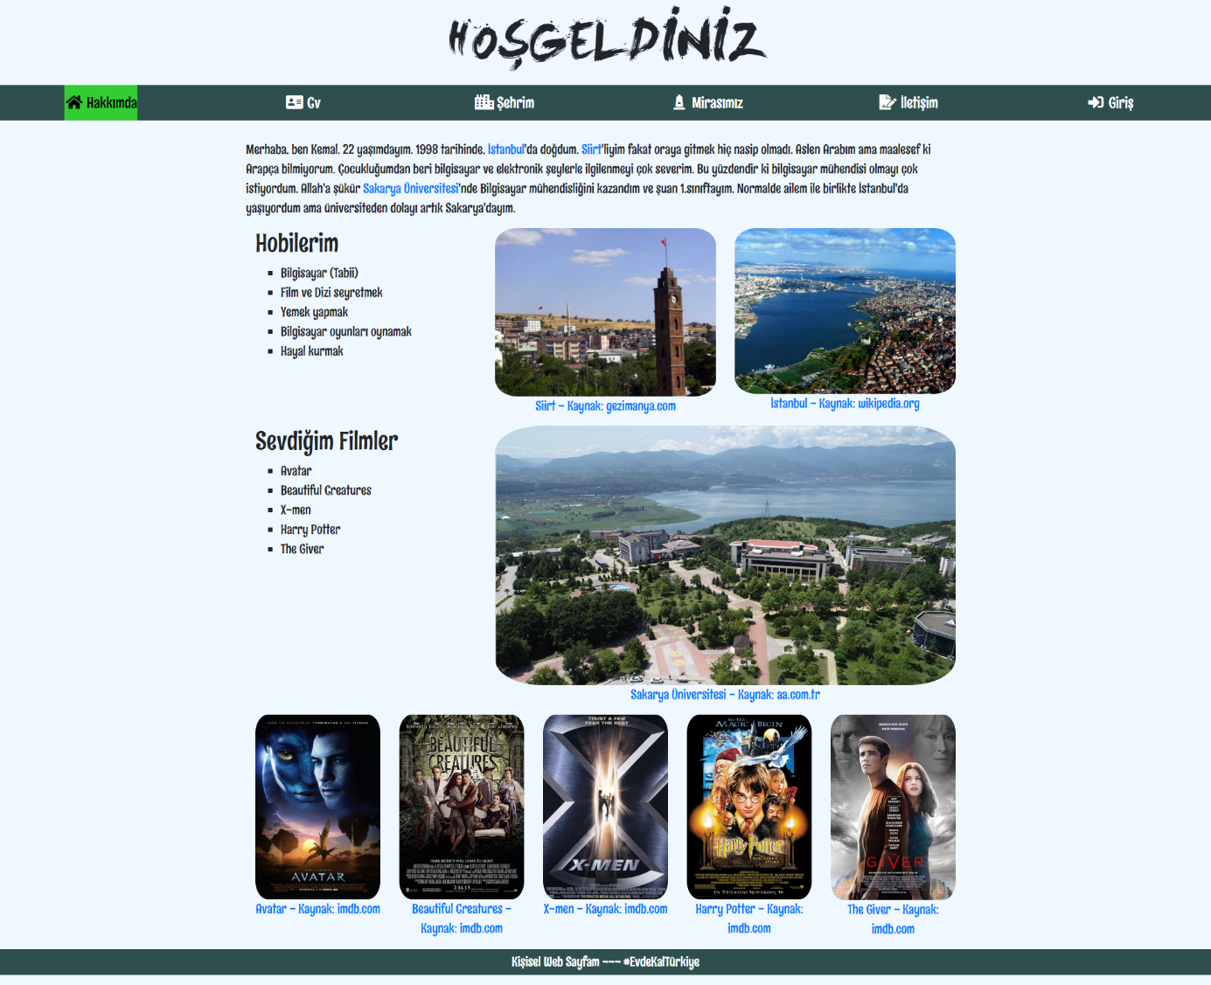

Kendimi kısaca anlattığım bir yazı bulunmaktadır ve yazıda bahsettiğim İstanbul, Siirt ve Sakarya Üniversitesi için birer adet fotoğraf bulunmaktadır. “Hobilerim” ve “Sevdiğim Filmler” adında iki tane (unordered) liste vardır. Alttada “Sevdiğim Filmler listesinde bulunan filmlerin fotoğrafları bulunmaktadır.

CV SAYFASI

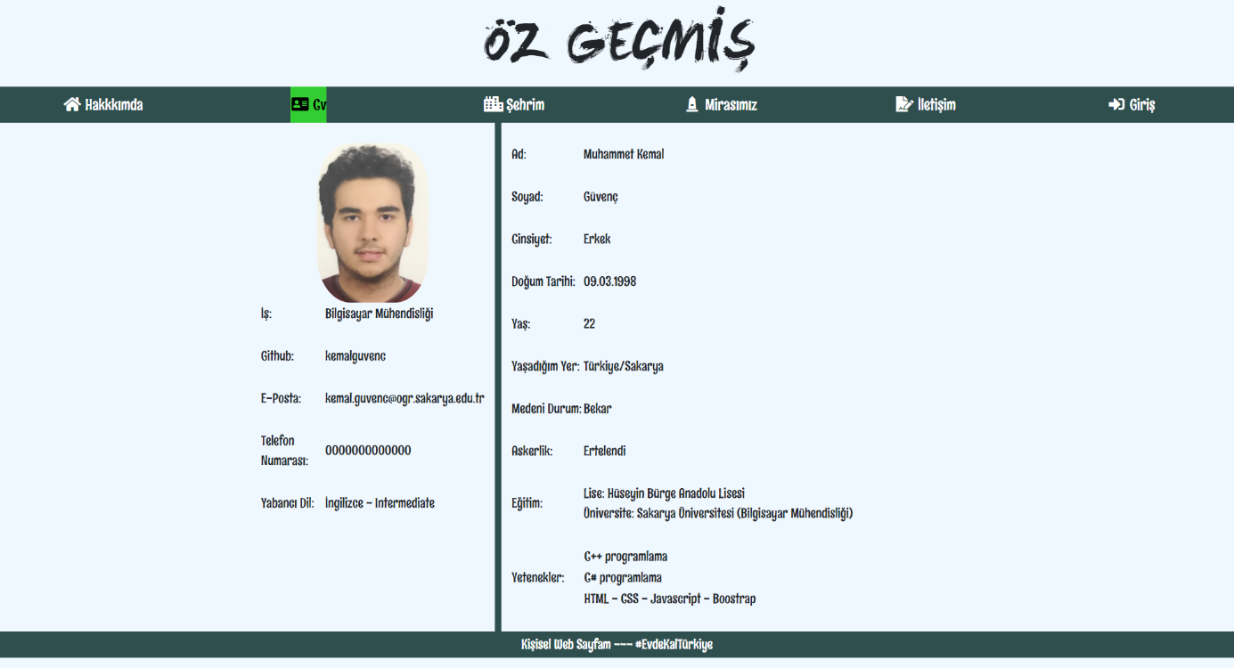

Cv sayfasında şahsıma ait bir fotoğraf bulunmakta ve iki bölüme ayrılmış eğitim bilgilerimi de içeren özgeçmiş bilgilerim bulunmaktadır.

ŞEHRİM SAYFASI

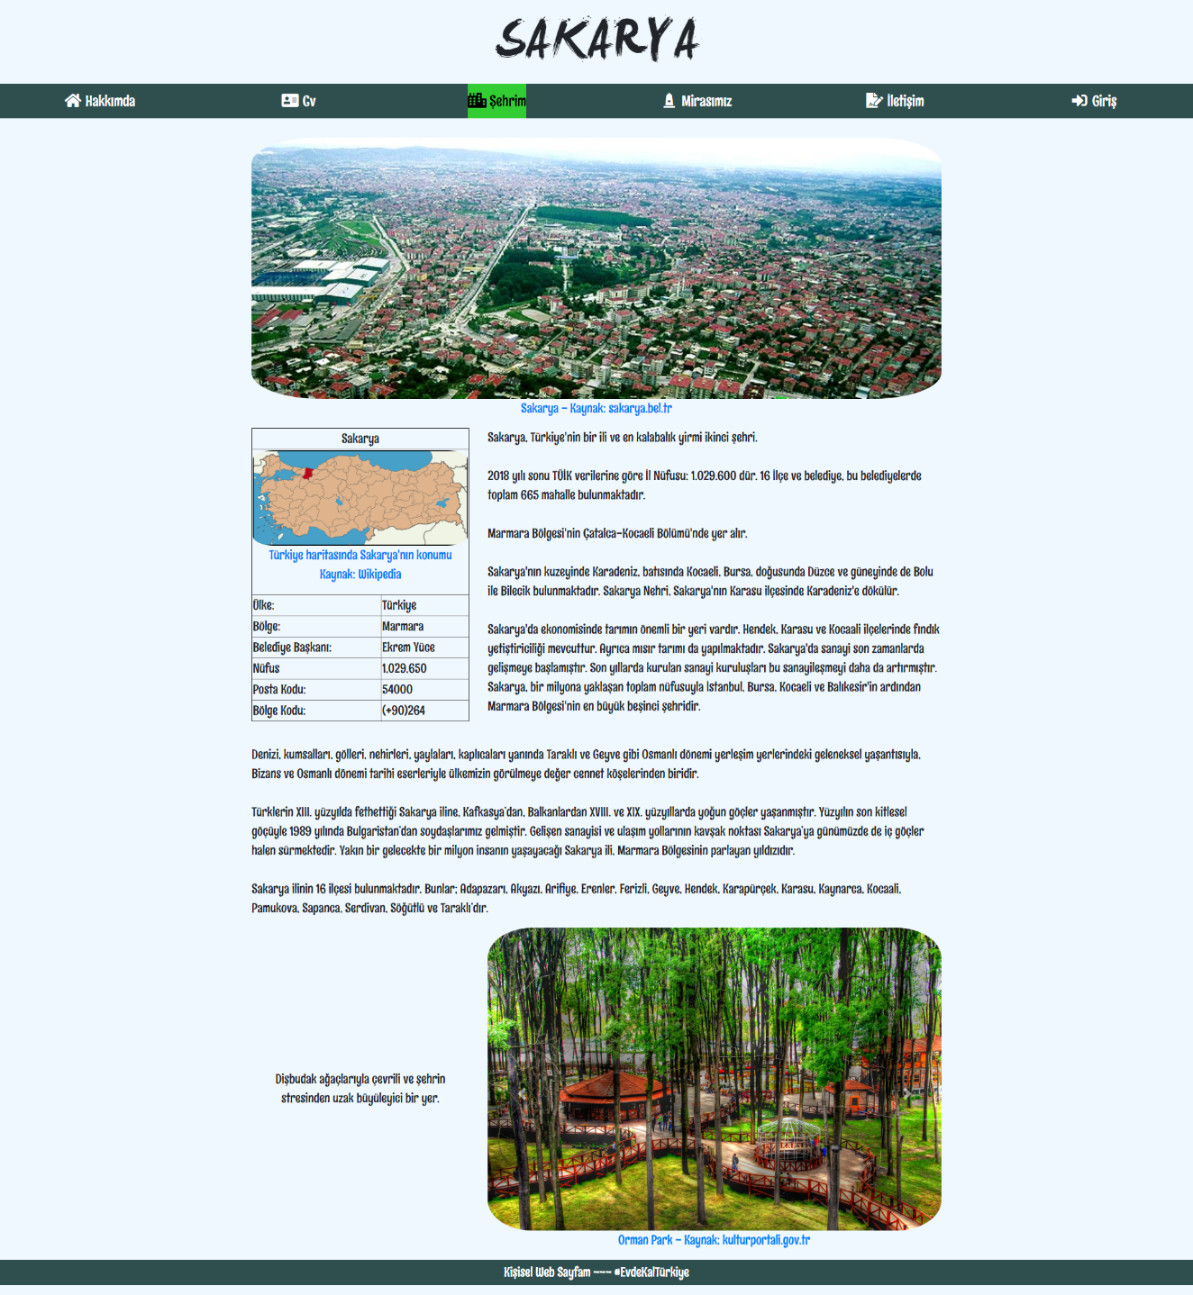

Şehrim sayfasında Sakarya şehri tanıtılmıştır. Sol tarafta genel bilgi içeren küçük bir tablo bulunmaktadır. Aşağıda ise bir fotoğraf slaytı bulunmaktadır. Slaytlardaki fotoğraflar hakkındaki bilgi, fotoğrafların solunda yer almaktadır. Fotoğraflar değiştikçe yazılarda onunla birlikte değişmektedir. Bunun sayesiyle kullanıcıyı başka bir yere göndermeden aynı sayfa içeresinde farklı bilgiler verilebiliyor. Slayt sürekli ilerlemektedir ama üzerine geldiğinizde sizi bekler.

MİRASIMIZ SAYFASI

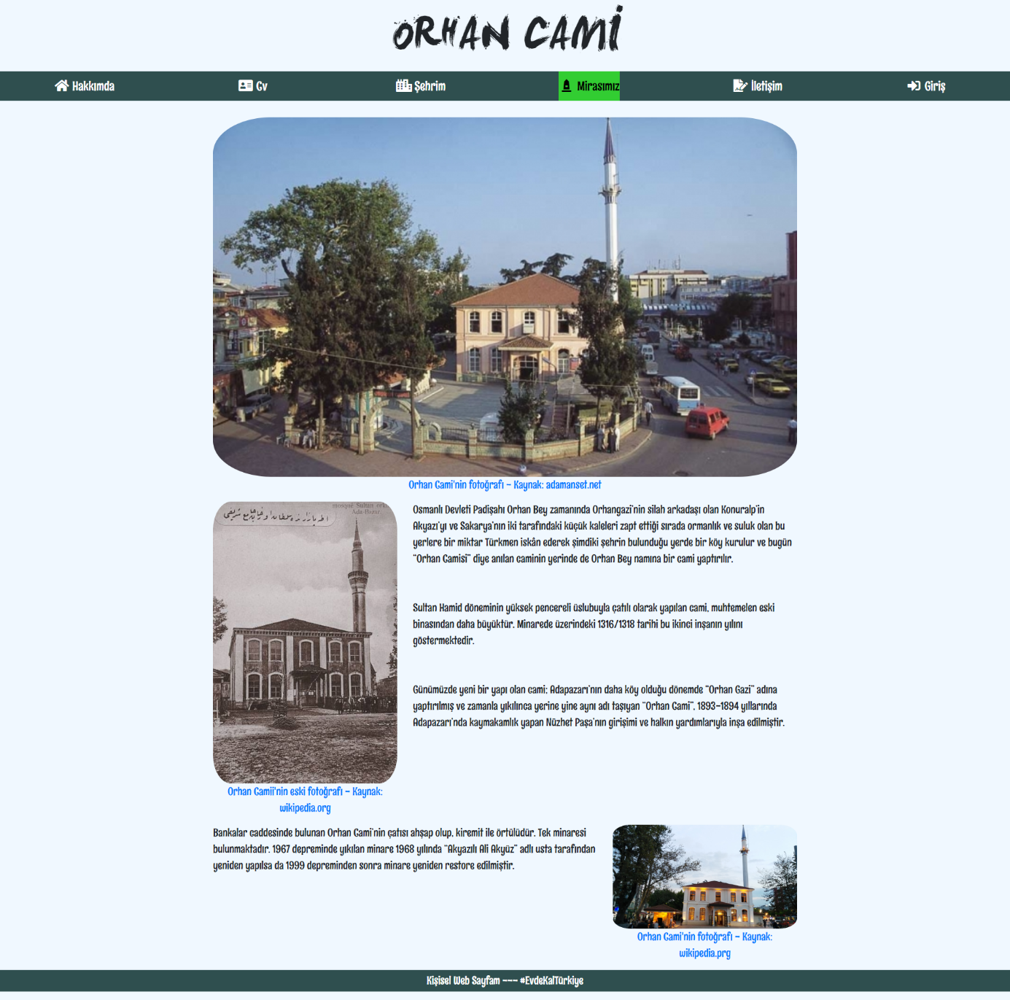

Sakarya şehrindeki Orhan Cami tanıtılmıştır ve eski, yeni halini içeren fotoğraflar konulmuştur.

İLETİŞİM SAYFASI

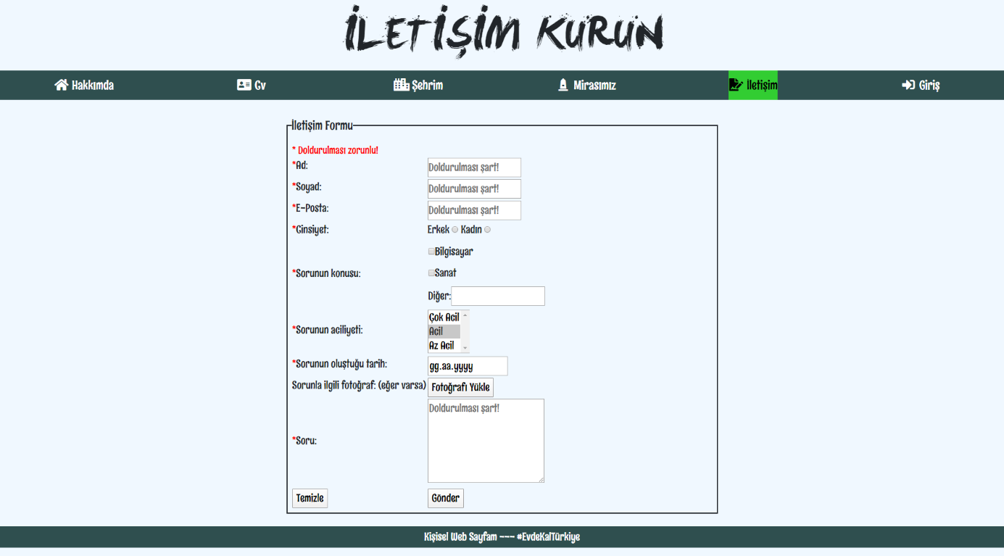

Bütün form elemanları kullanılarak bir form sayfası oluşturulmuştur. Bütün bilgiler javascript kullanılarak dolu ya da boş mu diye ve Ad, Soyad, E-Posta ve Tarih(en fazla bugünün tarihi verilebiliyor) kısımlarında ise doğru bir şekilde girilmiş mi diye kontrol edilmektedir. Doldurulması şart olan yerlerin (dosya kısmı hariç hepsi) yanına kırmızı yıldız işareti konulmuş ve bu kullanıcıya belirtilmiştir. Kullanıcı gerekli bilgileri doldurup göndere basınca girdiği verileri içeren bir sayfa ile karşılaşır.

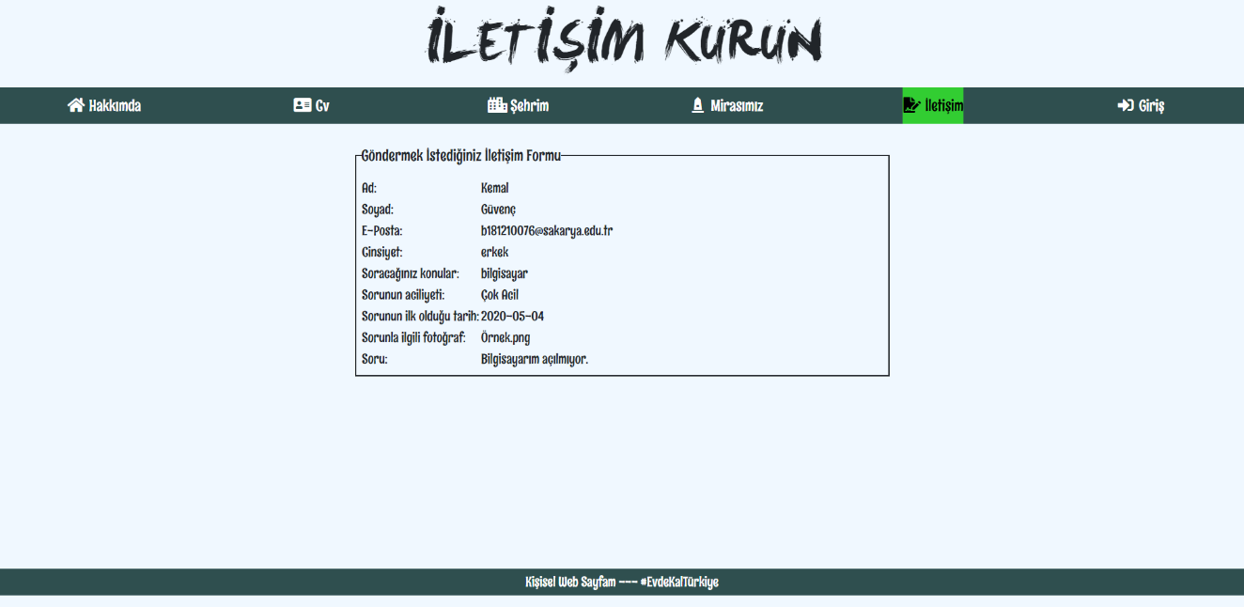

GİRİŞ SAYFASI

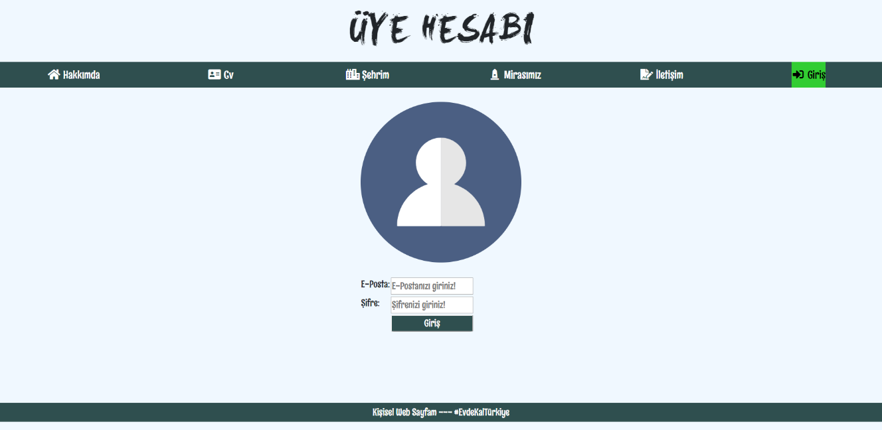

Kullanıcıdan E-Posta ve şifre isteyen bir sayfa oluşturulmuştur. Bu bilgilerin dolu mu, boş mu ve E-Posta’ya doğru bir veri girildiği html ile kontrol edilmiştir.

E-Posta Adresi: [b181210076@sakarya.edu.tr](mailto:b181210076@sakarya.edu.tr)

Şifre: 123456789 ‘dir

Bilgilerin kontrolü php ile yapılmıştır. Eğer hatalı giriş yapılırsa kullanıcıya uyarı verilir ve tekrardan giriş sayfasına yönlendirilir ama doğru giriş yapılırsa kullanıcıya bir karşılama ekranı çıkartır.

